附件2

竞聘考核群二维码

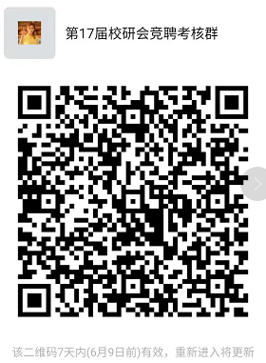
注：微信群二维码仅在7天内有效，2021年6月9日后请与联系人沟通加群。

